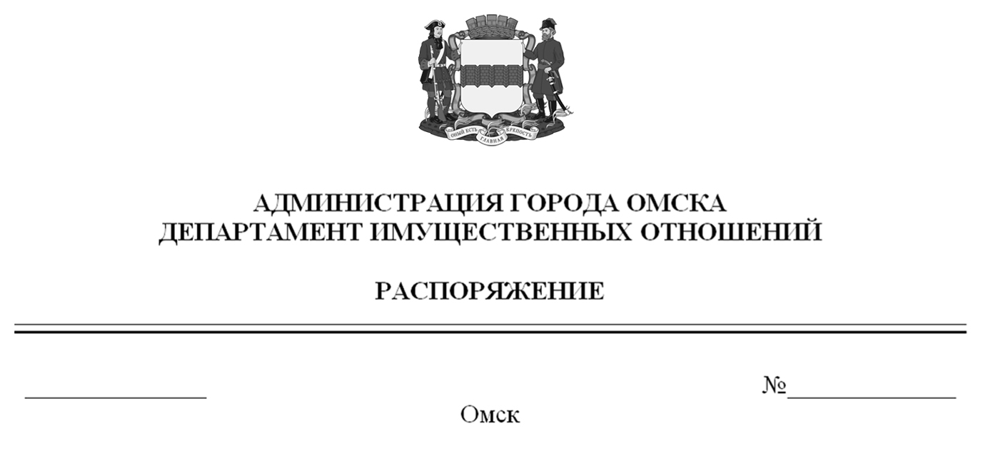

О выявлении правообладателей ранее учтенного объекта
недвижимости с кадастровым номером

55:36:140122:2157

В соответствии со статьей 69.1 Федерального закона «О государственной регистрации недвижимости», руководствуясь Положением о департаменте имущественных отношений Администрации города Омска, утвержденным Решением Омского городского Совета от 26 октября 2011 года № 452:
1. В отношении объекта недвижимости с кадастровым номером 55:36:140122:2157 – квартиры (далее – объект недвижимости) в качестве его правообладателей, владеющих объектом недвижимости на праве собственности, выявлены:
- Куминов Евгений Рафаэльевич, XX.XX.XXXX года рождения,
место рождения: XXXXXXX, паспорт гражданина Российской Федерации серия XXXX № XXXXXX, выдан ОУФМС России по Омской обл.
в Кировском административном округе города Омска, дата выдачи XX.XX.XXXX года, код подразделения XXX-XXX, СНИЛС XXXXXXXXXXX, зарегистрированный по адресу: XXXXXXXXXXXXXXXXXXXX;
- Куминова Светлана Александровна, XX.XX.XXXX года рождения, место рождения: XXXXXXX, паспорт гражданина Российской Федерации серия XXXX № XXXXXX, выдан Управлением внутренних дел Кировского административного округа города Омска, дата выдачи XX.XX.XXXX года,
код подразделения XXX-XXX, СНИЛС XXXXXXXXXXX, зарегистрированная по адресу: XXXXXXXXXXXXXXXXXXXXX.
2. Право собственности Куминова Евгения Рафаэльевича, Куминовой Светланы Александровны на объект недвижимости подтверждается регистрационным удостоверением от XX.XX.XXXX года № X-XXX, справкой
от 24 декабря 2024 года № 1015751, выданной бюджетным учреждением Омской области «Омский центр кадастровой оценки и технической документации»
3. Здание, в котором расположен объект недвижимости, не прекратило существование, что подтверждается актом осмотра от 7 февраля 2025 года
№ 634.23259 согласно приложению к настоящему распоряжению.

Первый заместитель Мэра города Омска,
директор департамента Е.А. Романин

Приложение к распоряжению
первого заместителя Мэра города Омска,
директора департамента имущественных
отношений Администрации города Омска
от________________№______________

АКТ ОСМОТРА
здания, сооружения или объекта незавершенного строительства
при выявлении правообладателей ранее учтенных
объектов недвижимости
№ 634.23259

г. Омск «07» февраля 2025 г.

Настоящий акт составлен в результате проведенного 30.01.2025 в 12 ч. 03 мин. осмотра объекта недвижимости с кадастровым номером 55:36:140122:662 – здания многоквартирного жилого дома, расположенного по адресу: Омская обл., г. Омск, ул. Авиагородок, д. 8,
(далее – объект недвижимости) на земельном участке, расположенном относительно объекта недвижимости, комиссией департамента имущественных отношений Администрации города Омска (далее – департамент) в составе:
- председателя комиссии, начальника отдела по выявлению правообладателей объектов недвижимости департамента Черновой Надежды Александровны;
- ведущего специалиста отдела по выявлению правообладателей объектов недвижимости департамента Кулагиной Альбины Расилевны;
- главного специалиста отдела по выявлению правообладателей объектов недвижимости департамента Чеботько Татьяны Сергеевны в отсутствии лиц, выявленных в качестве правообладателей ранее учтенного объекта недвижимости с кадастровым номером 55:36:140122:2157 – жилого помещения, входящего в состав объекта недвижимости.
При осмотре осуществлена фотофиксация объекта недвижимости. Материалы фотофиксации прилагаются.
Осмотр проведен в форме визуального осмотра с применением технических средств (фотоаппарат Nikon COOLPIX S9900).
В результате проведенного осмотра установлено, что объект недвижимости существует.

Приложение: на 2 л. в 1 экз.

Подписи членов комиссии:

Председатель комиссии:
 | Ащербекова А.М.  (подпись) | Чернова Н.А.  (расшифровка подписи)
Члены комиссии:
 | Ащербекова А.М.  (подпись) | Кулагина А.Р.  (расшифровка подписи)
 | Ащербекова А.М.  (подпись) | Чеботько Т.С.  (расшифровка подписи)

Приложение к акту осмотра от 07.02.2025 № 634.23259

Материалы осмотра
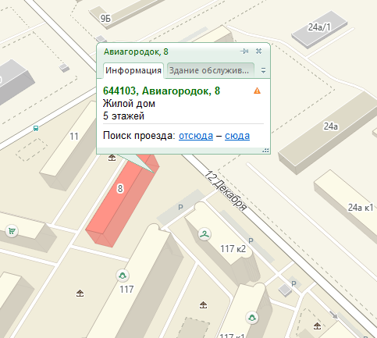
Схема расположения объекта недвижимости на местности. Фрагмент карты 2Гис.

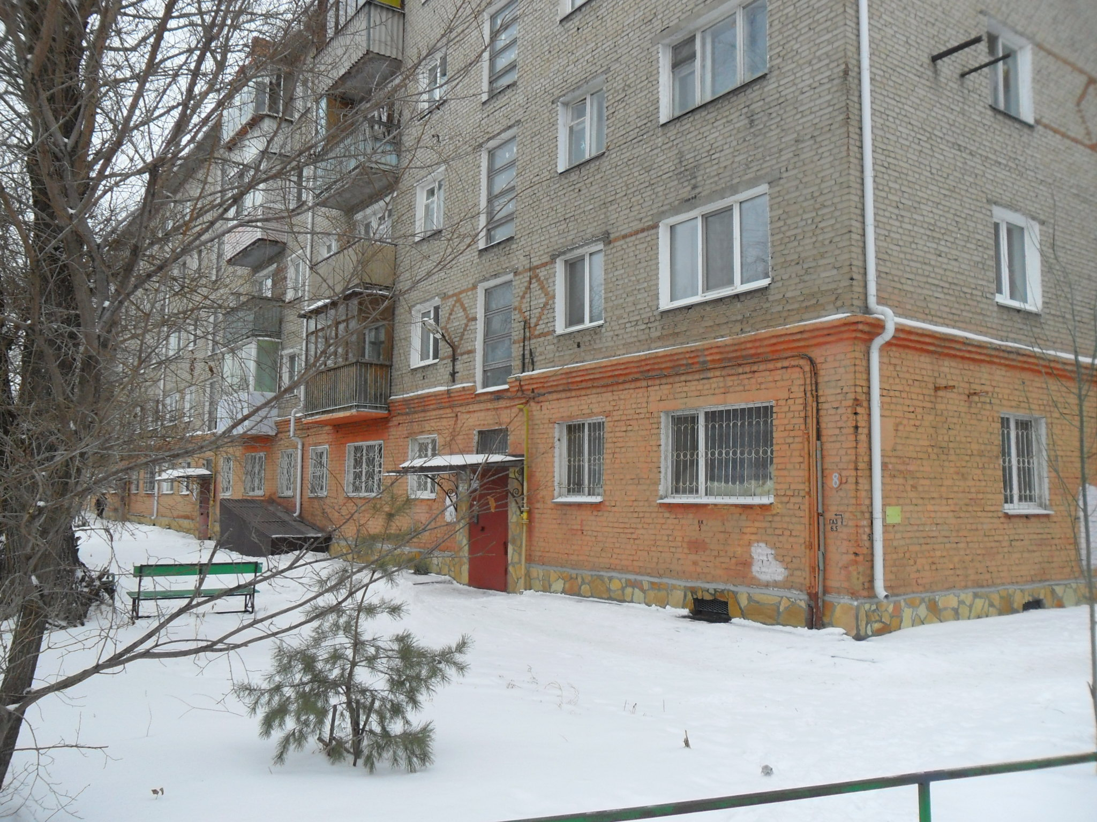
Фото 1. Объект недвижимости. Дата и время съемки: 30.01.2025, 12:03.
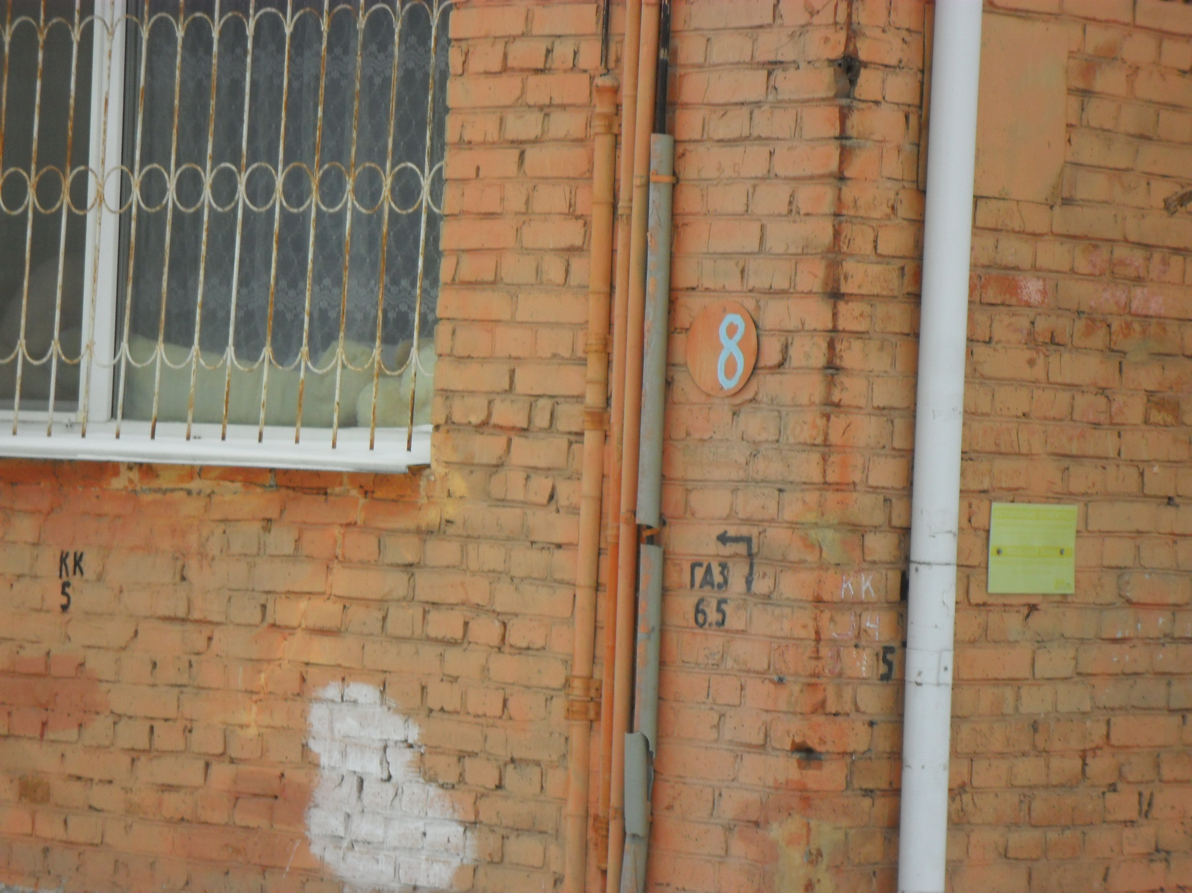
Фото 2. Объект недвижимости. Дата и время съемки: 30.01.2025, 12:03.

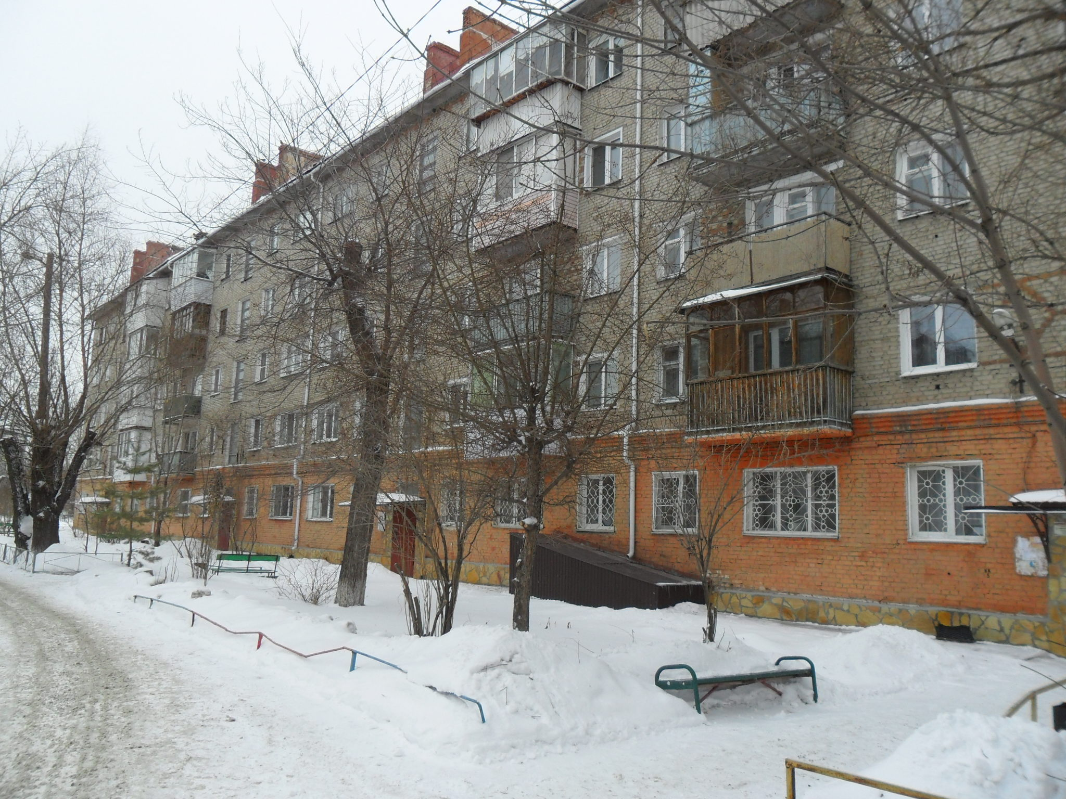
Фото 3. Объект недвижимости. Дата и время съемки: 30.01.2025, 12:03.

